Народные игры – это интересно!
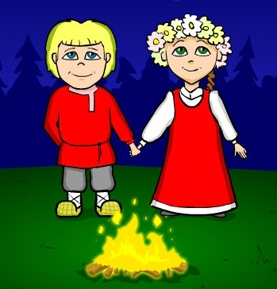
Уважаемые родители! Мы с вами живём в удивительное время: происходит много разных открытий, наша жизнь не стоит на месте – движется вперёд по присущим ей законам диалектики. Но природа детства остаётся прежней, как и 100-200 лет назад дети растут, играют, познают мир. Традиционные (народные) игры доступны для детей начиная с дошкольного возраста, но не менее они интересны и для взрослых.

«БЫЧОК ПЁСТРЕНЬКИЙ»
«Бычок» встаёт в центр, участники игры идут по кругу под песенку:
Бычок пёстренький, долгохвостенький, рожки востренькие,
Мы тебя поили, мы тебя кормили, на лужок водили.
Ты нас не бодай, с нами поиграй, скорее догоняй!
«Бычок» им отвечает: «Му! Догоню!» - и бежит за играющими. Тот, кого осалили становится «бычком»

«У ДЕДУШКИ ТРИФОНА»
Дедушка Трифон стоит в центре круга. Хоровод идёт по кругу и все поют:
У дедушки Трифона семеро детей.
Семеро детей, семь сыновей.
Дедушка Трифон показывает, какие огромные глаза у его сыновей, и поёт: «С такими глазами» (Бровями, носами, ушами, губами, плечами, руками, ногами) Все останавливаются, повторяют его движения. Затем продолжают движение по кругу и поют:
Они не пили, не ели, всё на дедушку глядели
И все делали вот так! И все делали вот так!
Дедушка Трифон выдумывает разные движения и показывает (то руками в бока упрётся и подпрыгнет, то потянет себя за нос, то подпрыгнет на одной ноге, то поднимет волосы…) Играющие должны проворно и быстро повторить все движения и разом остановиться. При каждом движении говорят: «И всё делали вот так! И всё делали вот так!» Кто ошибётся – встаёт рядом с дедушкой Трифоном и повторяет его действия.

«В УГЛЫ»
Четверо участников игры стоят по углам, один в центре. Под музыку все перебегают из угла в угол, а центральный занимает любой угол, прозевавший свой угол встаёт в середину.
Народная игра – это наше детство, забавы старшего поколения – наших бабушек и дедушек, практическое размышление ребёнка об окружающей действительности. А ещё это увлекательный и бесконечный мир нашего прошлого. Давайте вместе поможем нашим детям познакомиться с этим чудесным миром!

Музыкальный руководитель

